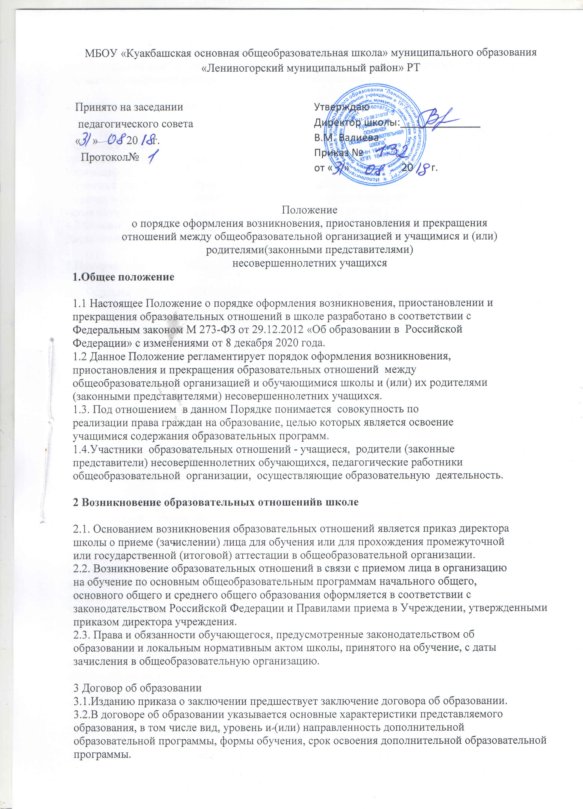

3.3Примерные формы договоров об образовании утверждаются федеральным органом исполнительной власти, осуществляющим функции по выработке государственной политики и нормативно-правовому регулированию в сфере образования.

4 Изменение образовательных отношений

4.1. Образовательные отношения изменяются в случае изменений условий получения
учащимися образования по конкретной основной или дополнительной образовательной программе, повлекшего за собой изменение взаимных прав и обязанностей учащегося в Учреждении.
-переход с очной формы обучения на семейное образование и наоборот;
-перевод на обучение по другой дополнительной образовательной программе;
-иные случаи, предусмотренные нормативно-правовыми актами.
4.2.Основанием для изменения образовательных отношений является приказ, изданный
Директором Учреждения.
.
5.Прекращение образовательных отношений

5.1. Образовательные отношения прекращаются в связи с отчислением учащихся из Учреждения:
-в связи с получением образования (завершением обучения);
-иные случаи, предусмотренные нормативно-правовыми актами.
5.2. Образовательные отношениямогут прекращены досрочно в следующих случаях:
1.по инициативе обучающегося или родителей (законных представителей) несовершеннолетнего обучающегося, в случае перевода обучающегося для продолжения освоения образовательной программы в другую организацию, осуществляющую образовательную деятельность;
2.по инициативе организации, осуществляющей образовательную деятельность, в
случае применения к обучающемуся, достигшему возраста 15 лет, отчисления как
меры дисциплинарного взыскания, а также, в случае невыполнения обучающимся
по профессиональной образовательной программе обязанностей по
добросовестному освоению такой образовательной программы и выполнению
учебного плана, а также в случае установления нарушения порядка приема в
Учреждение;
3.По обстоятельствам, не зависящим от воли обучающегося или родителей (законных
представителей) несовершеннолетнего обучающегося и школы, в том числе, вслучае ликвидации организации, осуществляющей образовательную деятельность.

5.3.Досрочное прекращение образовательных отношений по инициативе учащегося
или родителей (законных представителей) несовершеннолетнего обучающегося не влечет
за собой возникновениекаких- либо дополнительных, в том числе материальных,
обязательств учащегося перед Учреждением.
5.4.Основанием для прекращения образовательных отношений является приказ об отчислении обучающегося из Учреждения.
Права и обязанности обучающегося, предусмотренные законодательством об
образовании и локальными нормативными актами Учреждения, прекращаются с даты его
отчисления из Учреждения.
5.5.При досрочном прекращении образовательных отношений общеобразовательная организация в трехдневный срок после издания приказа об отчислении учащегося выдает справку об обучения.
5.6.Учреждение, его Учредитель в случае досрочного прекращения образовательных отношений по основаниям, не зависящая от воли Учреждения, обязано обеспечить перевод учащихся в другие организации, осуществляемые образовательную деятельность и исполнить иные обстоятельства предусмотренные договором об образовании.
В случае прекращения деятельности Учреждения, а также в случае аннулирования у нее лицензии на право осуществления образовательной деятельности, лишения государственной аккредитации, истечения срока действия свидетельства о государственной аккредитации учредитель такой образовательной организации обеспечивает перевод обучающихся с согласия учащихся (родителей (законных представителей) несовершеннолетних
обучающихся) в другие образовательные организации, реализующие соответствующие
образовательные программы.
Порядок и условия осуществления перехода устанавливается Федеральным органом исполнительной власти , осуществляющим функции по выработке государственной политики и нормативно-правовому регулированию в сфере образования.

